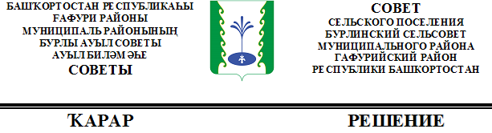

Об утверждении решения Постоянной комиссии по бюджету, налогам, вопросам муниципальной собственности Совета сельского поселения Бурлинскийсельсовет муниципального района Гафурийский район Республики Башкортостан
об избрании председателя Постоянной комиссии

В соответствии со статьей 14 Регламента Совета сельского поселения Бурлинский сельсовет муниципального района Гафурийский район Республики Башкортостан Совет сельского поселения Бурлинский сельсовет муниципального района Гафурийский район Республики Башкортостан решил:
утвердить решение Постоянной комиссии по бюджету, налогам, вопросам муниципальной собственности Совета сельского поселения Бурлинский сельсовет муниципального района Гафурийский район Республики Башкортостан об избрании на должность председателя Постоянной комиссии Габдеева Ильшата Хуснизамановича – депутата от избирательного округа № 5.

Глава
сельского поселения Бурлинский сельсовет
муниципального района Гафурийский район
Республики Башкортостан Хайретдинов А.К.

с.Бурлы,
20 сентября 2019 года
№ 1-8

